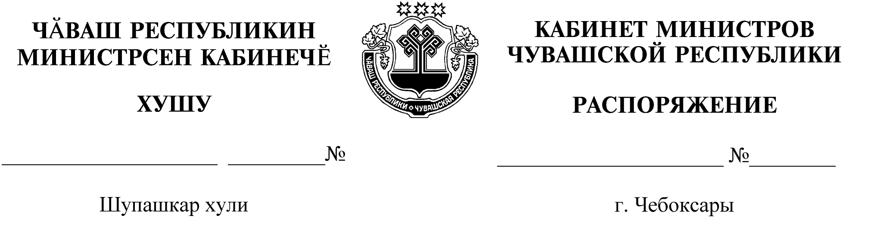
236-р

25.03.2020

236-р

25.03.2020

Освободить Головина Игоря Вячеславовича от должности заместителя министра физической культуры и спорта Чувашской Республики.

Председатель Кабинета Министров
Чувашской Республики – О.Николаев

